### - Nome do Caso de UsoHST0201- Incluir/Alterar membros em Chapa IES– Profissional

<Nome do Produto>Sistema Processo Eleitoral

<Nome do cliente>CAU

**Revisões do Documento**

|  |  |  |  |
| --- | --- | --- | --- |
| **Revisão** | **Data** | **Lista de Autores** | **Observações** |
| 1.0 | 13/07/2020 | Cláudia Ávila | Criação da história, para atender à OS 1632 |

**Sumário**

HST-181– Incluir/Alterar Membros Chapa IES - Profissional 4

COMO Profissional 4

PARA criar uma chapa IES. 4

PROTÓTIPO 4

CRITÉRIOS DE ACEITE 8

INFORMAÇÕES COMPLEMENTARES 10

# HST-201– Incluir/Alterar Membros Chapa IES - Profissional

## COMO Profissional

QUERO acessar as chapas criada;

## PARA criar uma chapa IES.

## 

## PROTÓTIPO

1. Incluir/Alterar os Membros da Chapa IES – HST021

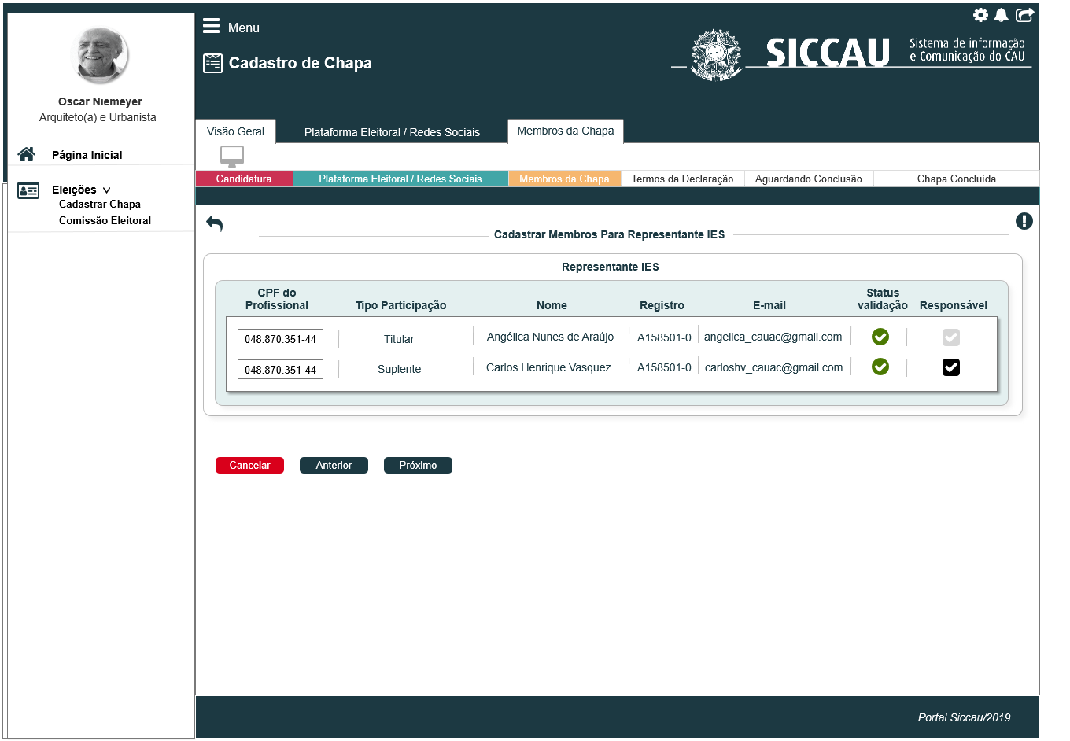

1. Incluir/Alterar os Membros da Chapa IES – HST022

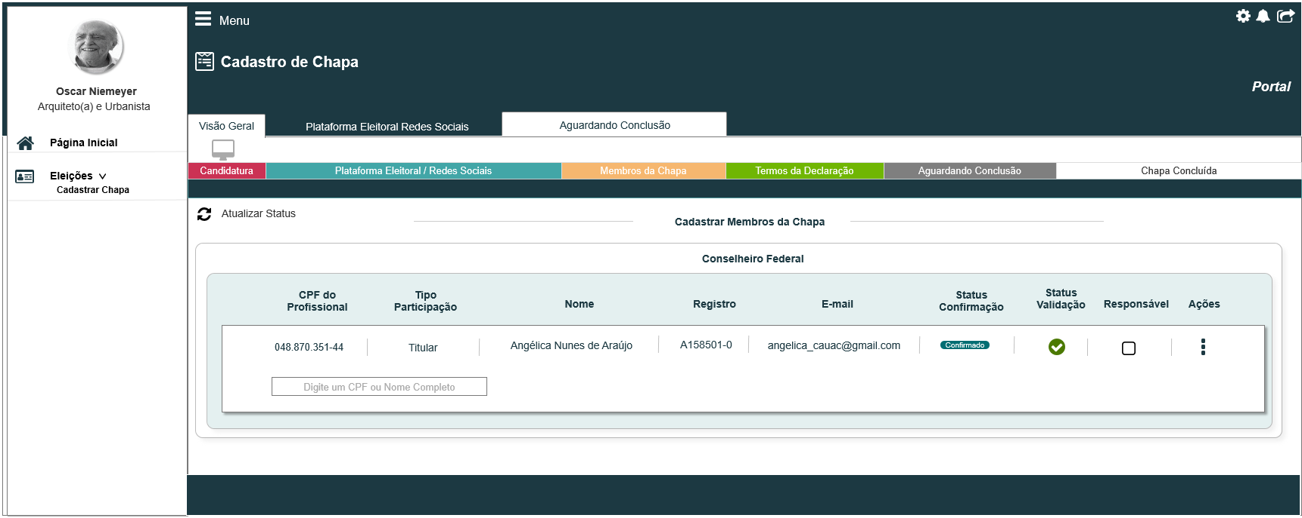

1. Incluir Pedido de Substituição da Chapa IES – HST027

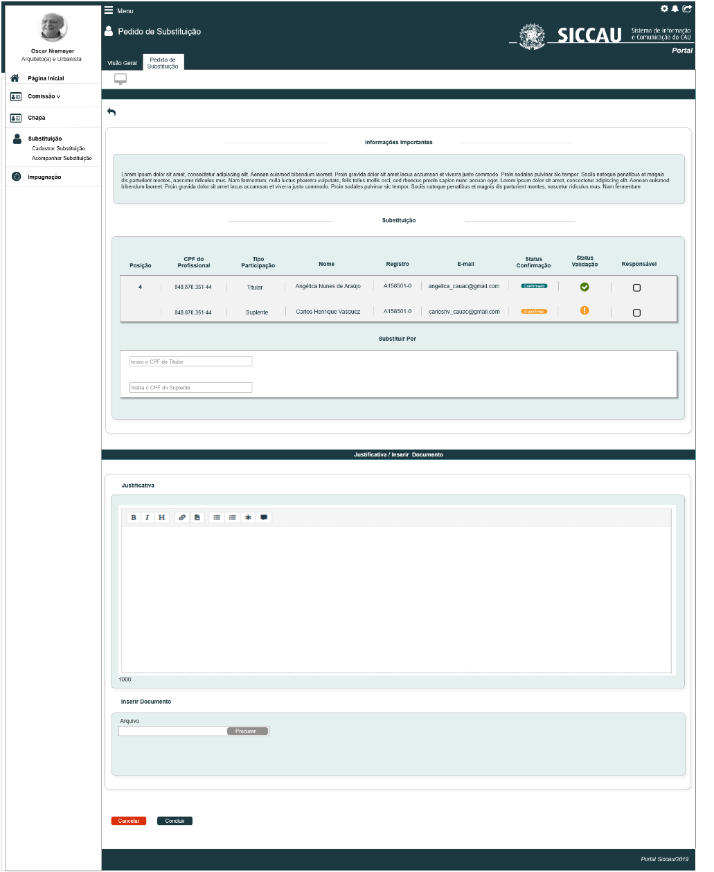

1. Incluir substituição Membros da Impugnação da Chapa IES – HST058

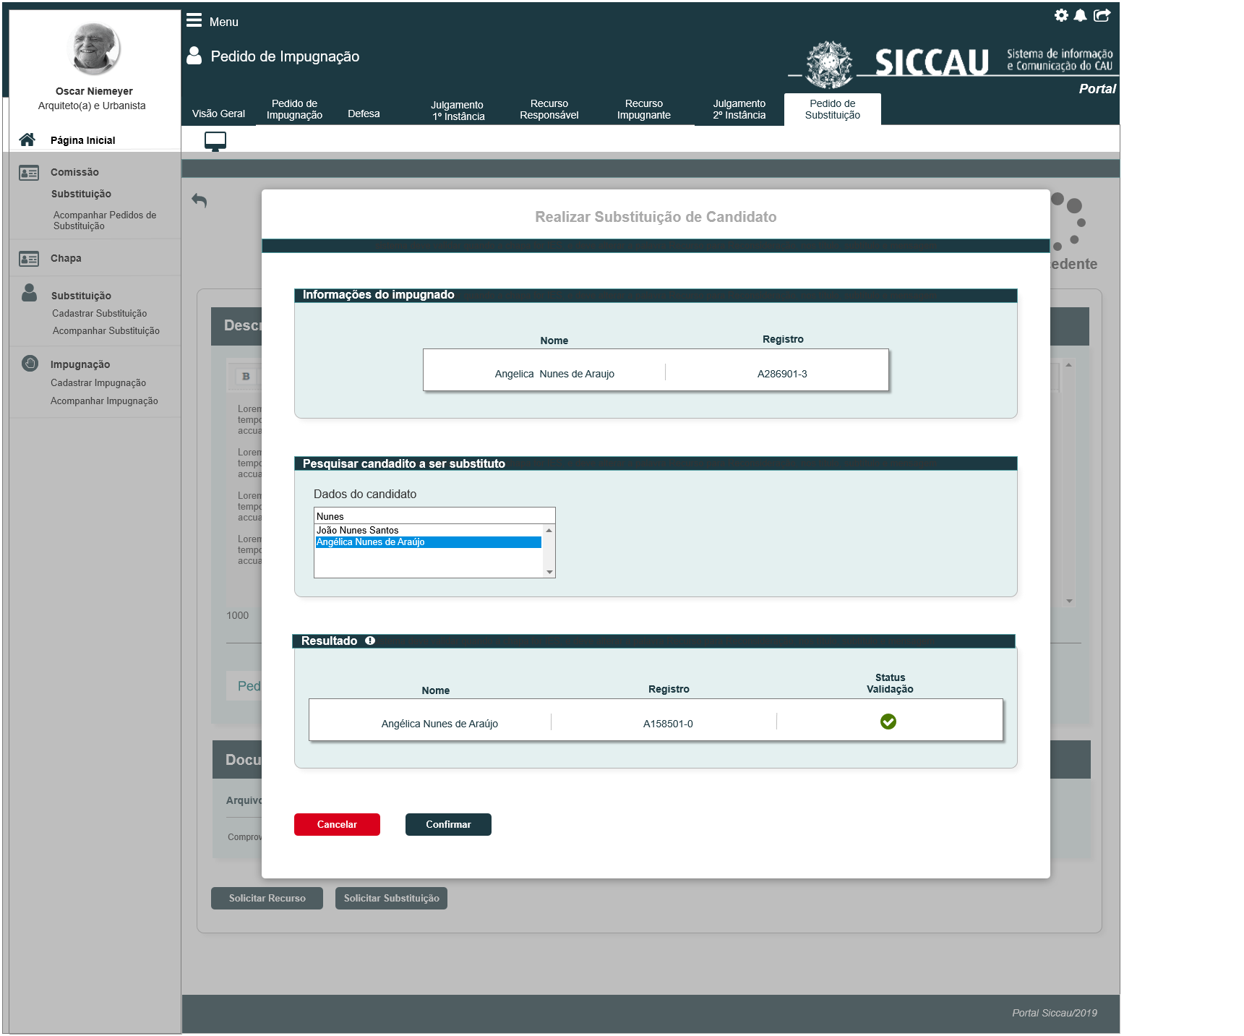

1. Incluir substituição Julgamento Final da Chapa IES – HST100

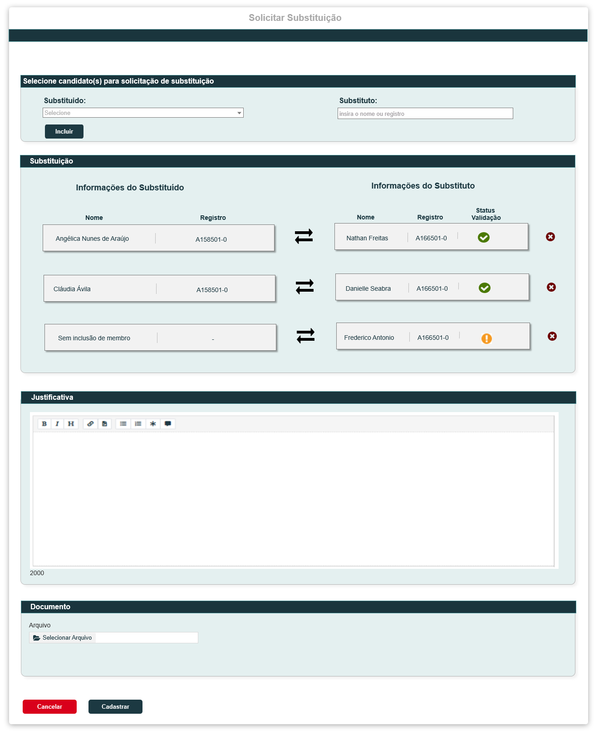

## CRITÉRIOS DE ACEITE

1. **Premissa:** 
   1. Esta história deve ser executada quando o usuário acessar no módulo profissional;

1. **Regras Gerais:**
   1. As informações contidas nessa história, serão pertinente apenas para chapa **IES;**
2. **HST021**
   1. Na **HST021**(Profissional), ao criar uma Chapa **IES,** o sistema deve permitir cadastrar membros de colégio eleitoral de todas as Unidade da Federação do Brasil, ou seja, o sistema deve permitir cadastrar membros de outras UF da qual esteja se candidatando; Diferente da Chapa UF, o qual deve cadastrar membros que pertençam ao mesmo colégio eleitoral da Unidade da Federação;
3. **HST022**
   1. Na **HST022**(Profissional), conforme regra 2.4, o sistema deve permitir a alteração de membros até a da Data Fim da 2.1 Atividade Secundária; Ao realizar uma alteração de um membro de uma Chapa IES, o sistema deve permitir alterar por um membro da mesma ou de outra UF a qual a chapa esteja vinculada;
4. **HST027**
   1. Na **HST027** (Profissional), o sistema deve permitir cadastrar um pedido de substituição de uma Chapa IES, com um membro da mesma ou de outra UF a qual a chapa esteja vinculada;
5. **HST058**
   1. Na **HST058** (Profissional), o sistema deve permitir cadastrar um pedido de substituição na Impugnação de uma Chapa IES, com um membro da mesma ou de outra UF a qual a chapa esteja vinculada;
6. **HST100**
   1. Na **HST100**(Profissional), o sistema deve permitir cadastrar um pedido de substituição no Julgamento Final de uma Chapa IES, com um membro da mesma ou de outra UF a qual a chapa esteja vinculada;
7. **Mensagem:**

* N/A

## INFORMAÇÕES COMPLEMENTARES

**Histórias relacionadas:**

Eleitoral_HST021_Manter_ChapaEleitoral_HST078_Incluir_JulgamentoFinal_1ª_Instancia_Corporativo

Eleitoral_HST022_Monitorar_Pendencias_Membros_Chapa

Eleitoral_HST027_Interposicao_Pedido_Substituicao

Eleitoral_HST058_Substituicao_Membro_Impugnação

Eleitoral_HST100_Incluir_Substituicao_JulgamentoFinal_1ºInstancia_Profissional